МИНОБРНАУКИ РОССИИ

Федеральное государственное бюджетное образовательное учреждение высшего образования

НИЖЕГОРОДСКИЙ ГОСУДАРСТВЕННЫЙ ТЕХНИЧЕСКИЙ
УНИВЕРСИТЕТ им. Р.Е.АЛЕКСЕЕВА

Институт радиоэлектроники и информационных технологий
Кафедра информатики и систем управления

Лабораторная работа №1
Геоинформационная система «Карта Нижнего Новгорода»

ОТЧЕТ
по лабораторной работе
по дисциплине
Информатика и компьютерные технологии

РУКОВОДИТЕЛЬ:
Степаненко М.А._
(подпись)

СТУДЕНТ:
_Городнова А.Д.__
(подпись)

25-ИВТ-4-1

Работа защищена «___» ____________
С оценкой ________________________

Нижний Новгород 2026

Оглавление

1. Введение 3
2. Выполнение работы 4
3. Заключение 9

- Введение
- Цель лабораторной работы: освоение приемов работы с геоинформационной системой на примере 2ГИС, онлайн-приложения Яндекс Карты.
- Задание:
1.Работа с приложением 2GIS
1.1. Отметить на карте место, соответствующее адресу вашего проживания, найти ближайшее почтовое отделение, указать путь к нему, и расстояние по прямой (с помощью инструмента «линейка»).
1.2. Определить на карте пункты выдачи интернет-заказов, находящиеся в радиусе 1 км от вашего адреса (с помощью инструмента «радиус»).
1.3. Определить оптимальное расстояние и маршруты движения от места жительства до места учебы (до 1 корпуса и до 6 корпуса НГТУ). Указать несколько альтернативных маршрутов с использованием различных траекторий общественного транспорта и движения по пешеходным зонам.
2. Работа с онлайн-картой Яндекс Карты
2.1. Определить дорожную ситуацию (пробки) на текущий момент времени, прогноз на ближайшие 5 часов, ограничения движения (если есть);
2.2. Зафиксировать карту дорожных событий в городе на текущий момент времени;
2.3. Выбрать любое время в интервале 7:00-21:00, получить карту движущегося общественного транспорта для района вашего проживания, зафиксировать расписание общественного транспорта на остановке, ближайшей к месту вашего проживания.
3. Полученные результаты оформить в виде отчета в соответствии с пунктами задания. Сформулировать выводы по проделанной работе.

- Выполнение работы
- Отмечено место проживание, найдено ближайшее почтовое отделение, указан путь к нему
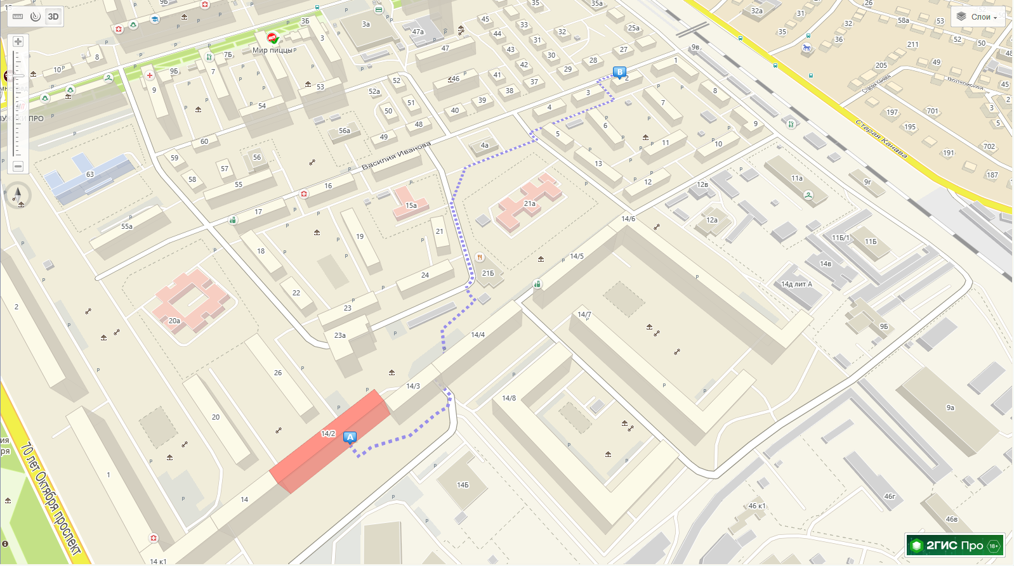

Указано расстояние по прямой до ближайшего почтового отделения с помощью инструмента «линейка»
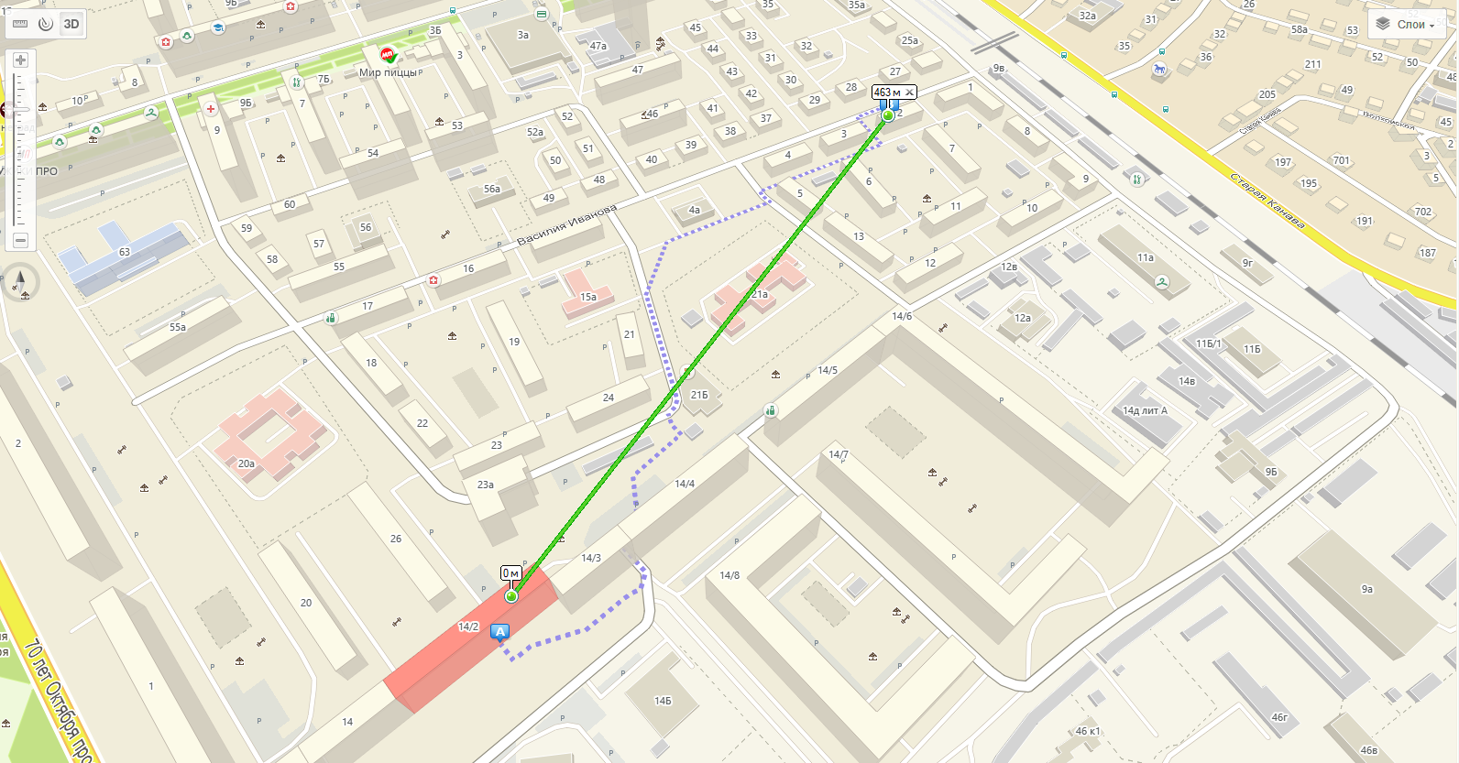
- На карте были отмечены пункты выдачи интернет-заказов, находящиеся в радиусе 1 км от места жительства (с помощью инструмента «радиус»)
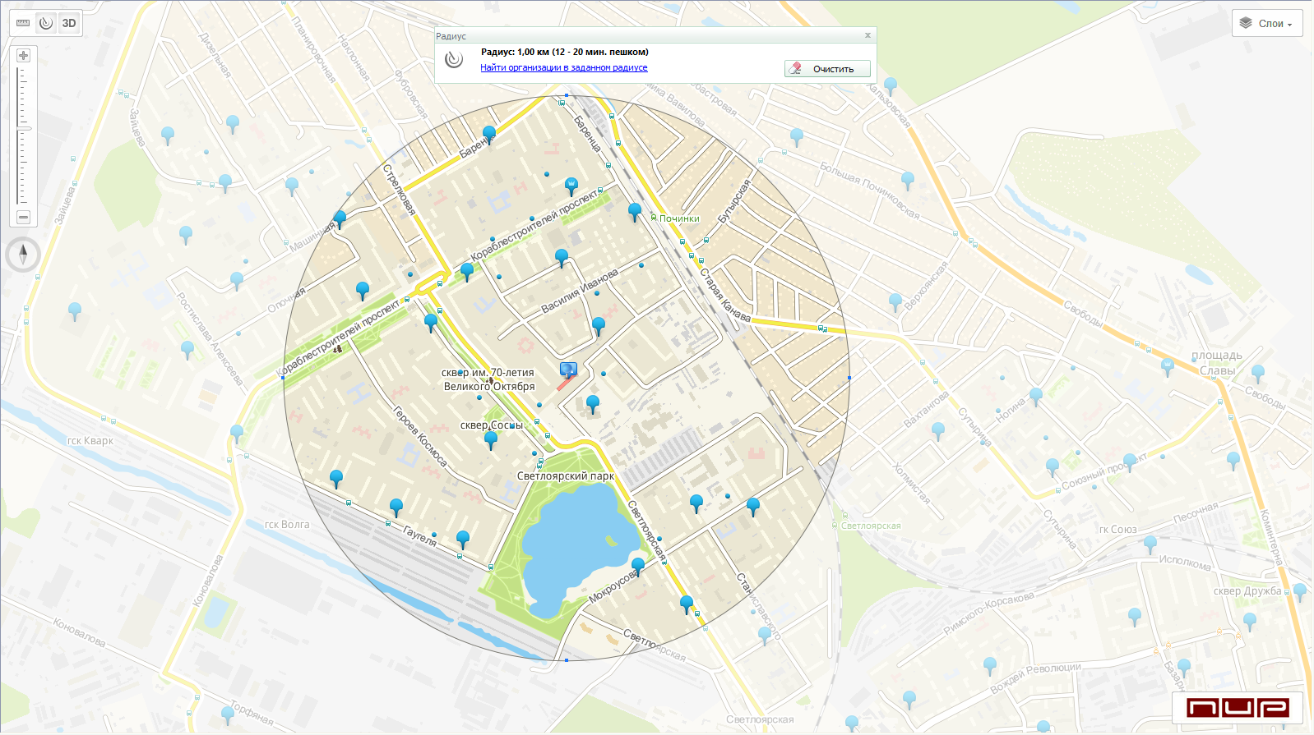
- Определено оптимальное расстояние и маршруты движения от места жительства до места учебы (до 1 корпуса и до 6 корпуса НГТУ). Указаны несколько альтернативных маршрутов с использованием различных траекторий общественного транспорта и движения по пешеходным зонам.
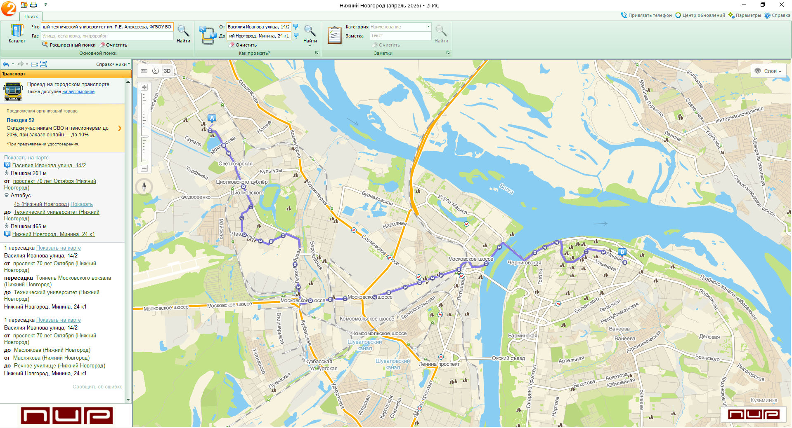
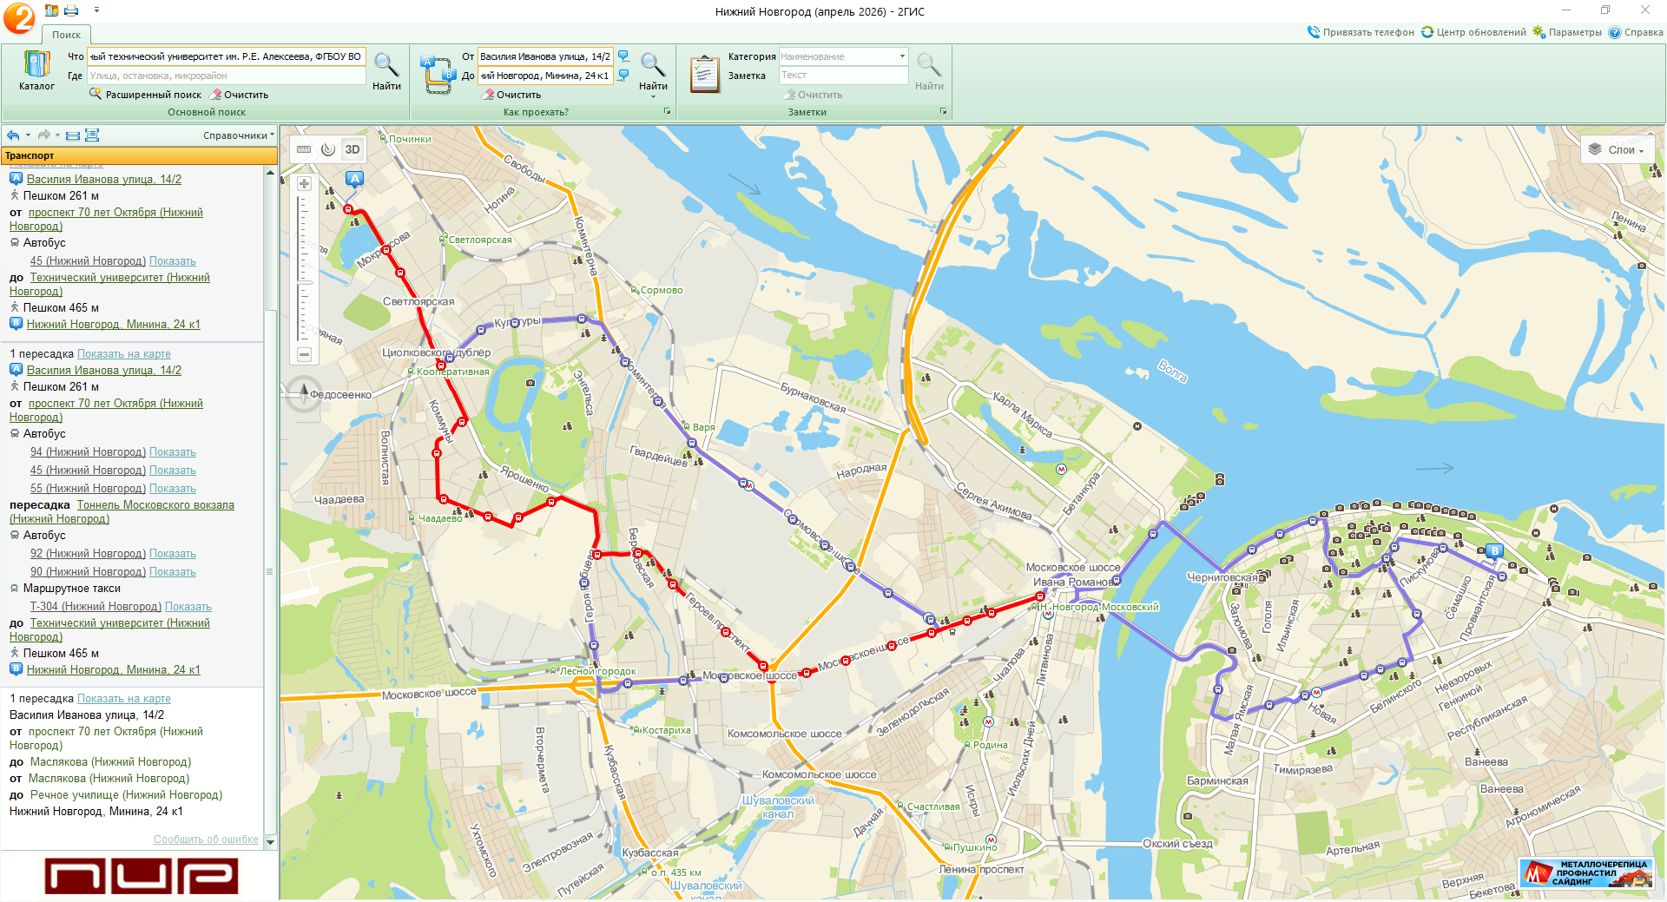
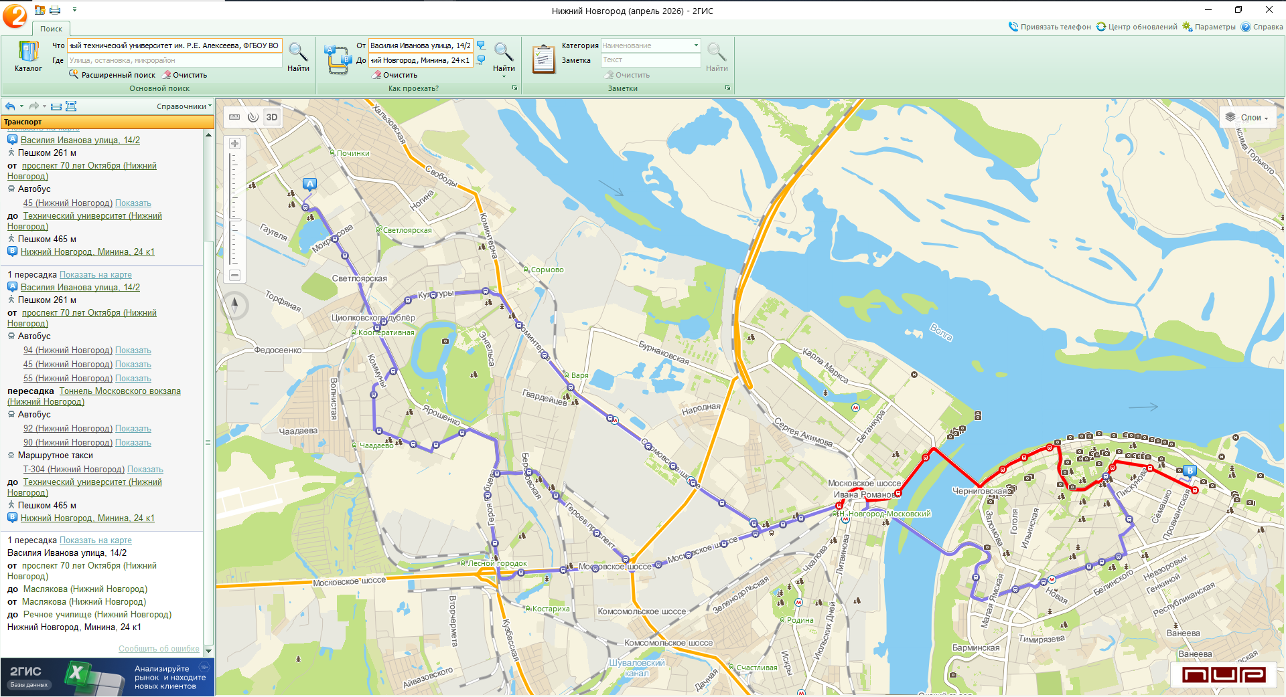
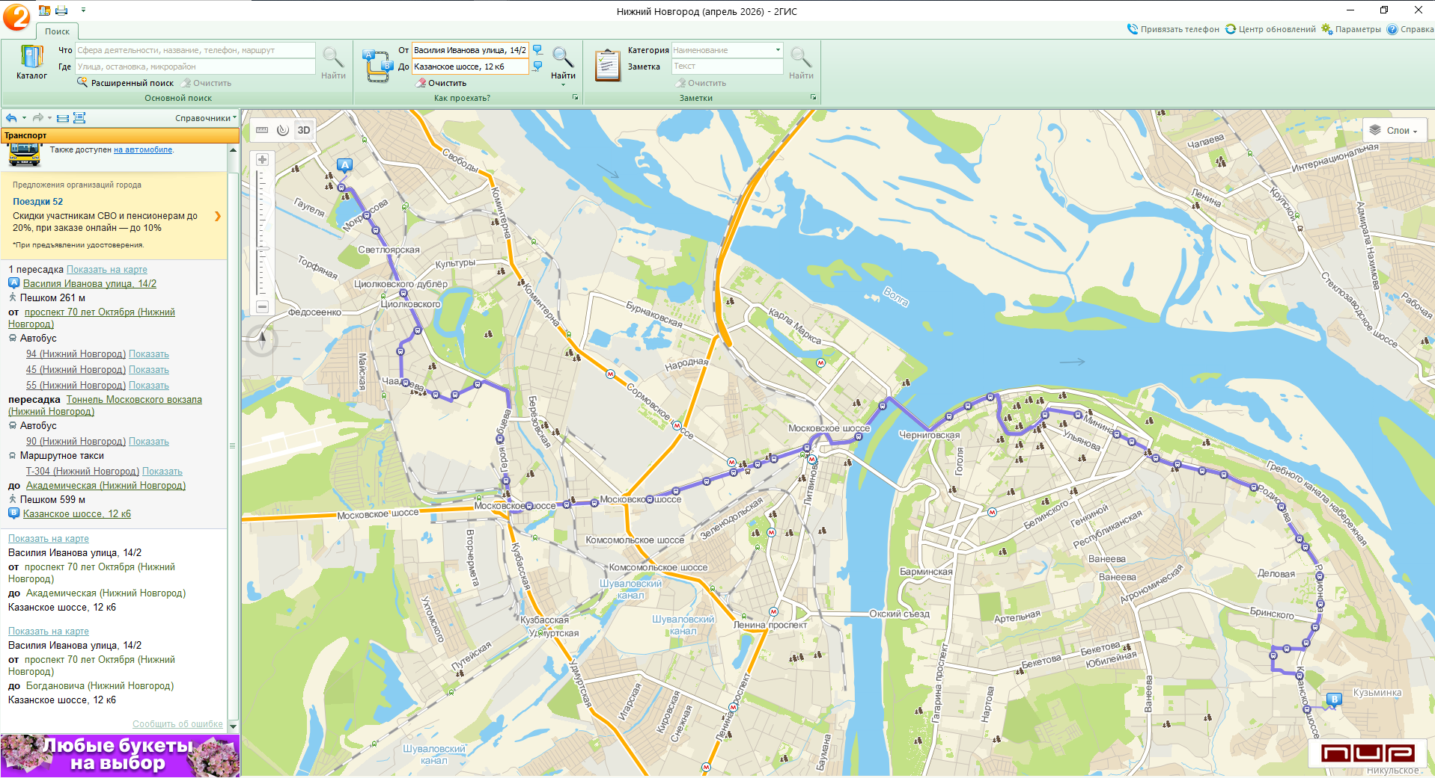
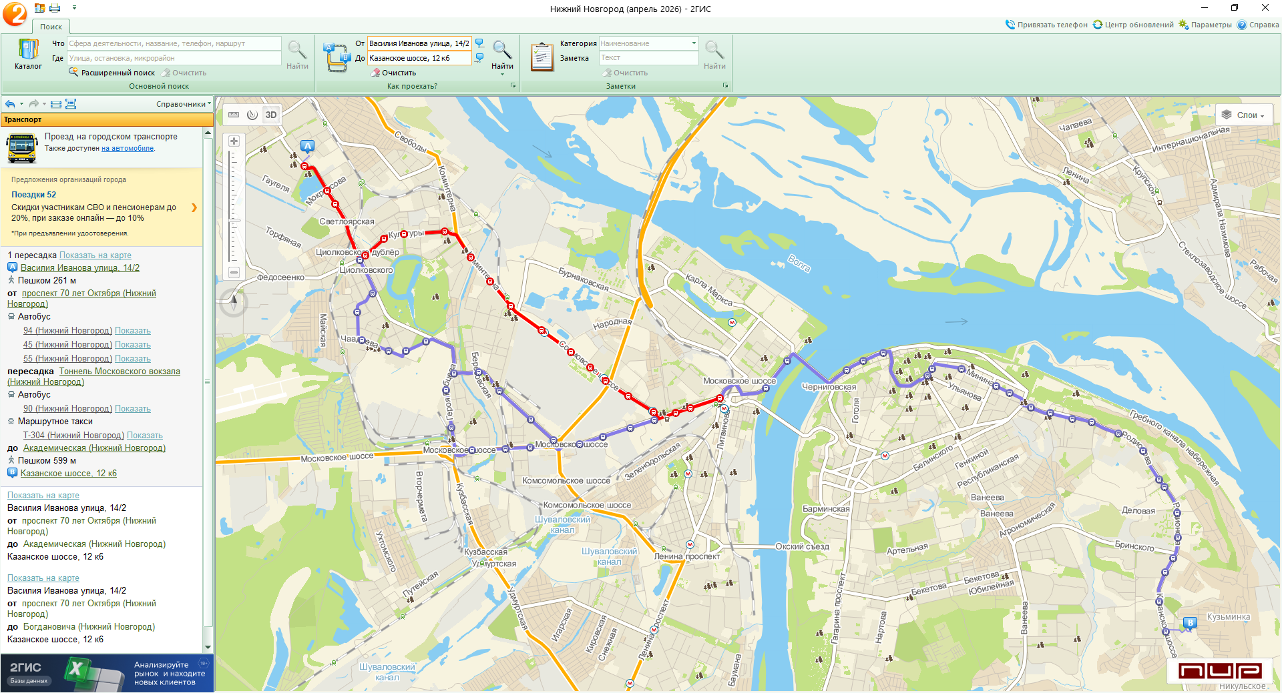
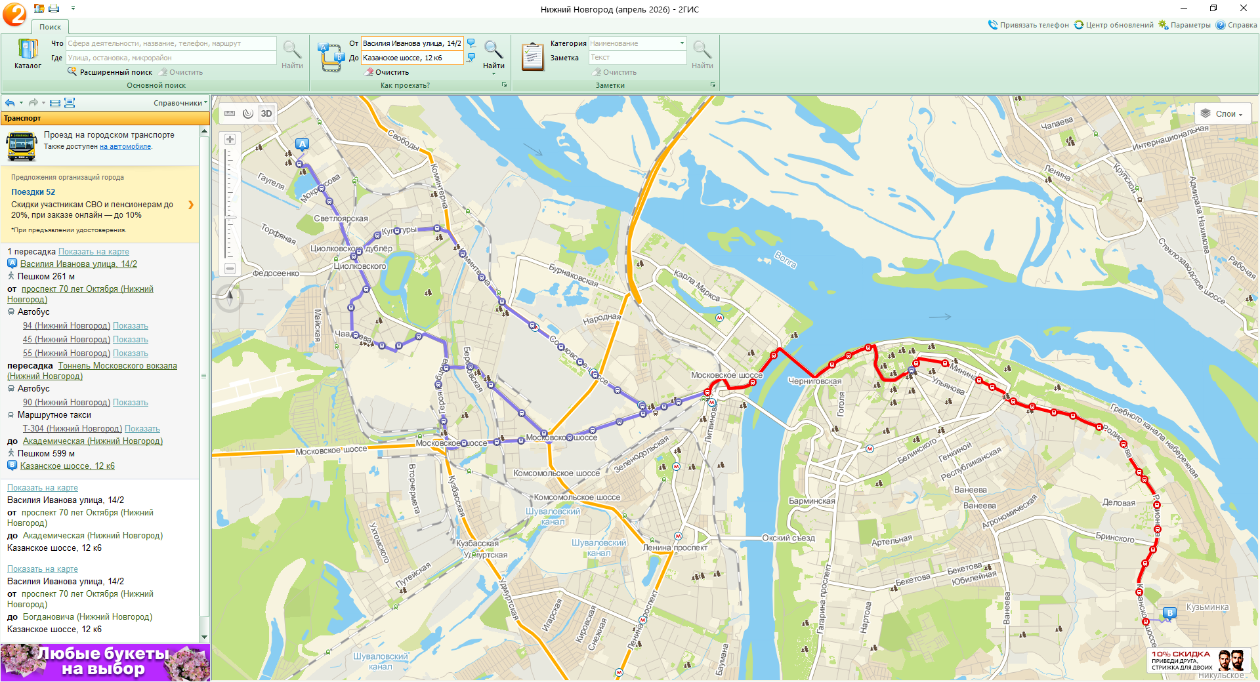
- Работа с онлайн-картой Яндекс Карты
- Определена дорожная ситуация (пробки) на текущий момент времени, прогноз на ближайшие 5 часов, ограничения движения
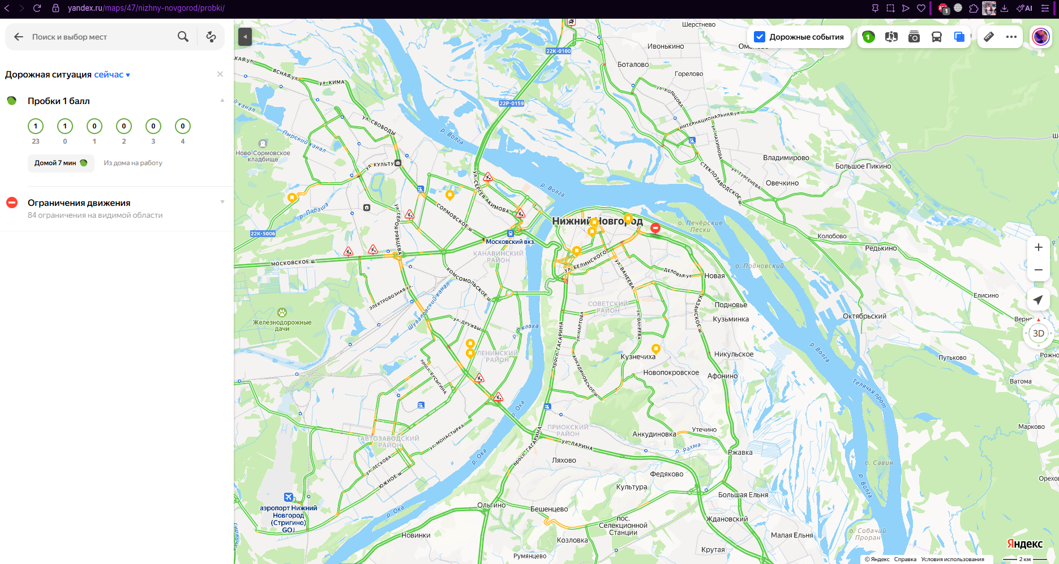
- Зафиксирована карта дорожных событий в городе на текущий момент времени
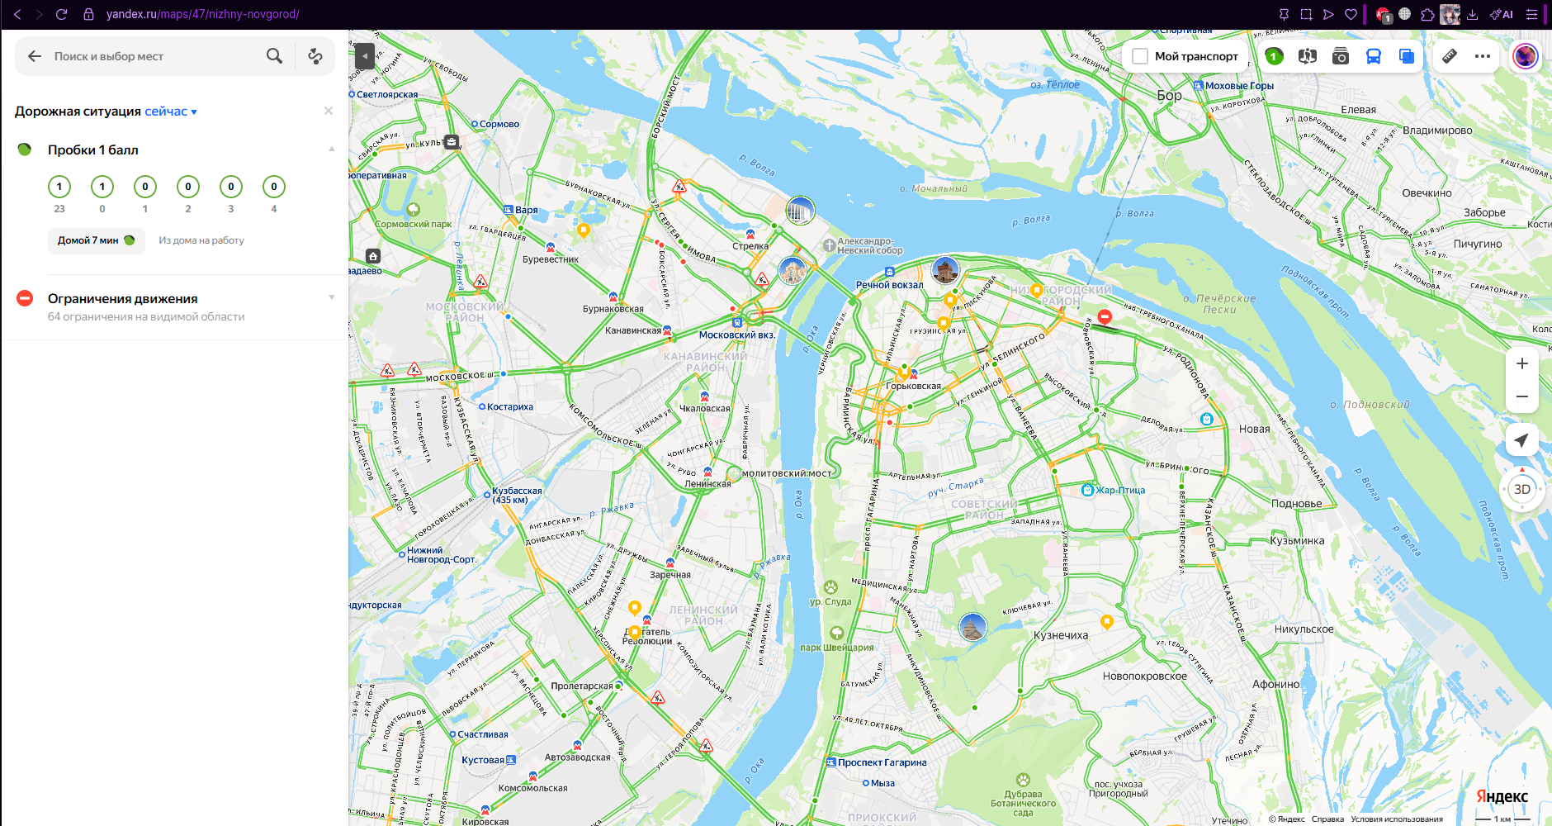
- Выбрано время в интервале 7:00-21:00, получена карта движущегося общественного транспорта для района проживания.
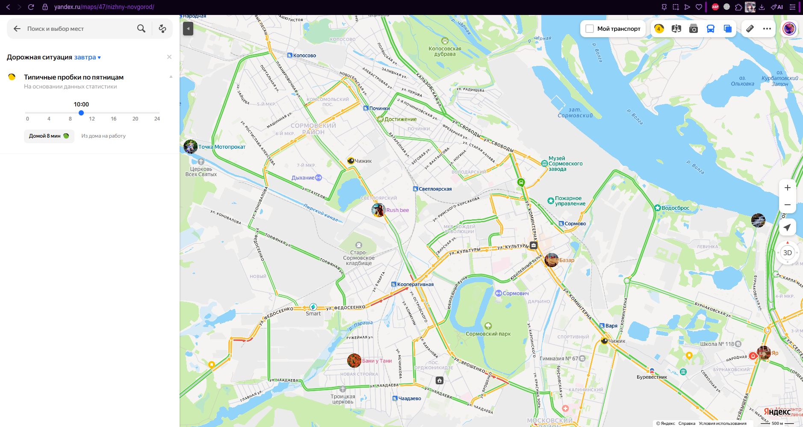
- Зафиксировано расписание общественного транспорта на остановке, ближайшей к месту проживания.
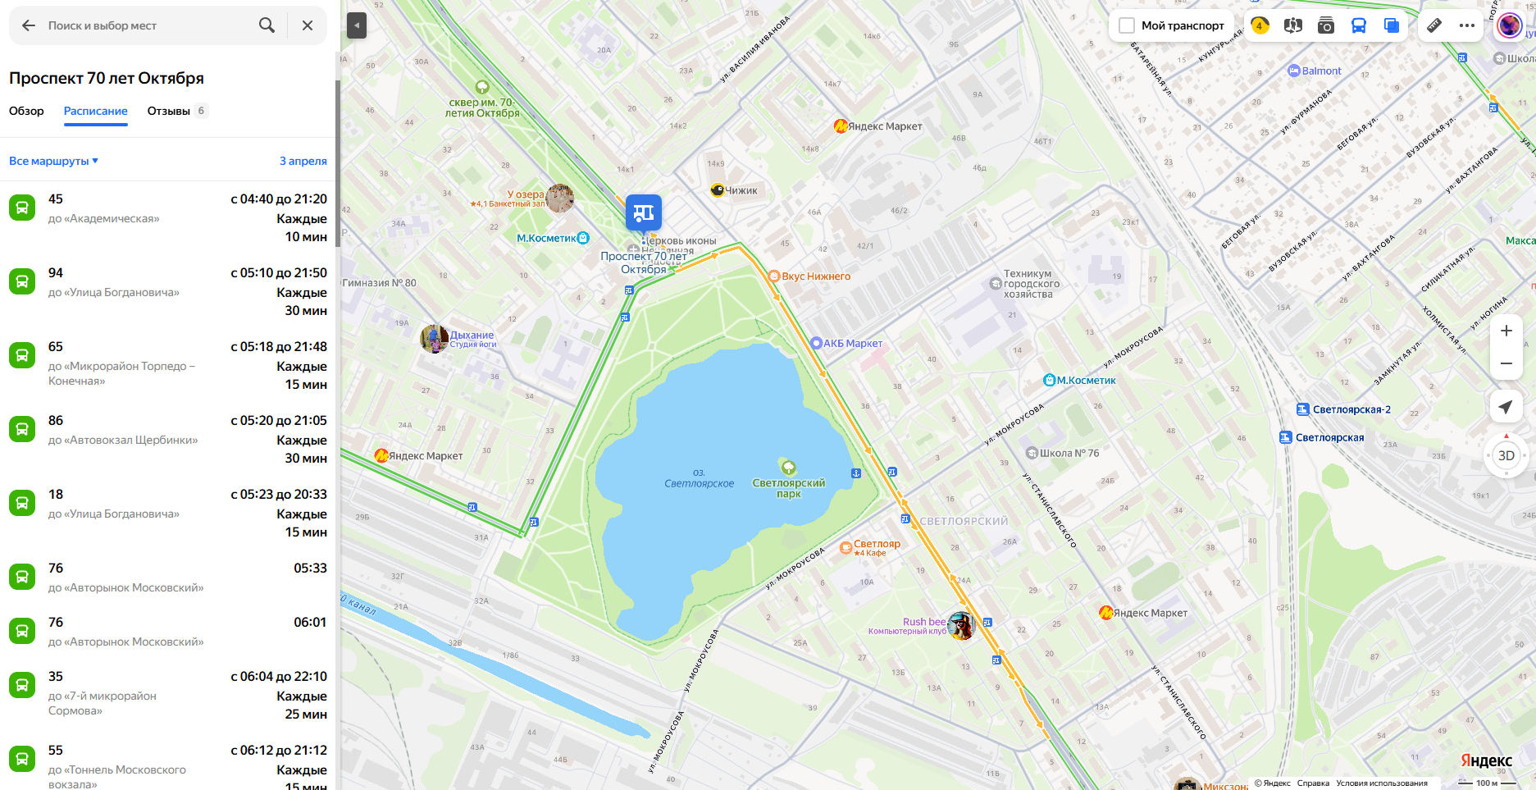

- Заключение
В ходе работы были освоены приемы работы с геоинформационной системой на примере 2ГИС, онлайн-приложения Яндекс Карты.

